Р О С С И Й С К А Я Ф Е Д Е Р А Ц И Я

Б Е Л Г О Р О Д С К А Я О Б Л А С Т Ь



АДМИНИСТРАЦИЯ

СЕТИЩЕНСКОГО СЕЛЬСКОГО ПОСЕЛЕНИЯ

МУНИЦИПАЛЬНОГО РАЙОНА «КРАСНЕНСКИЙ РАЙОН»

РАСПОРЯЖЕНИЕ

« 17 » июня 2014 года № 93-р

**О внесении записи в реестр ТОС**

В соответствии с решением земского собрания Сетищенского сельского поселения от 28 ноября 2013 года № 21 «Об утверждении Положения о территориальном общественном самоуправлении на территории Сетищенского сельского поселения», решением земского собрания Сетищенского сельского поселения от 28 ноября 2013 года № 22 «О порядке регистрации Уставов территориального общественного самоуправления на территории Сетищенского сельского поселения», распоряжением главы Сетищенского сельского поселения от 22 мая 2014 года № 38 «Об утверждении Устава территориального общественного самоуправления «Российский» Сетищенского сельского поселения муниципального района «Красненский район»:

1. Возложить обязанности по ведению и хранению реестра ТОС на Шебаниц Ирину Викторовну, заместителя главы администрации Сетищенского сельского поселения.

2.Заместителю главы администрации Сетищенского сельского поселения Шебаниц И.В. внести запись № 01 о регистрации территориального общественного самоуправления ТОС «Российский» в реестр ТОС, действующего на территории Сетищенского сельского поселения.

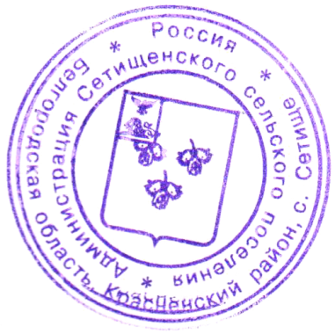3. Контроль за исполнением распоряжения возложить на заместителя главы администрации Сетищенского сельского поселения

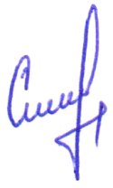

**Глава администрации**

**Сетищенского сельского поселения В.Головин**